上海市注册会计师行业党委
工 作 简 报
第6期（ 总149期 ）

上海市注册会计师行业党委办公室编辑 2026年7月31日

【导 读】
- 上海市注册会计师行业党委举办行业党务工作中青年骨干人才培养项目第二次集中培训
- 树立和践行正确政绩观 以实干担当护航行业高质量发展——毕马威上海分所党委开展主题党日活动
- 百年征程铸伟业 同心向党庆华诞——财瑞党支部开展庆祝建党105周年主题党日活动
- 党建引领聚合力 互助基金暖人心——琳方党支部启动“员工互助爱心帮扶项目”并完成首笔救助
- 追寻红色足迹 汲取奋进力量——中财信党支部赴贵州开展红色主题教育活动
- 立信佳诚东审党支部组织党员赴红旗渠开展红色教育实践活动
- 传承长征精神，淬炼党员初心——宏大东亚、财瑞党支部开展观影《四渡》主题党日活动

【行业党建】
上海市注册会计师行业党委举办行业党务工作中青年骨干人才
培养项目第二次集中培训
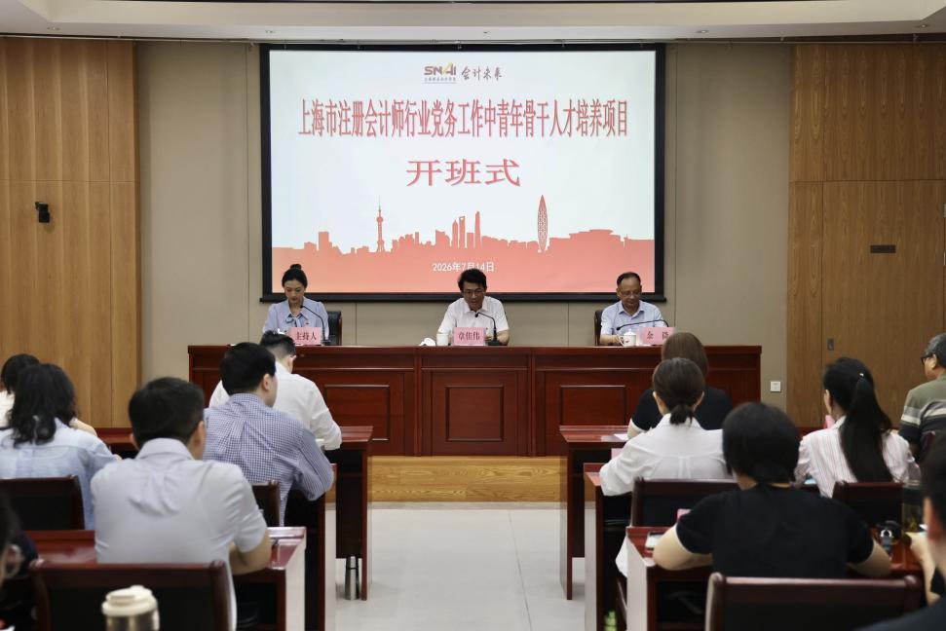
近日，上海市注册会计师行业党务工作中青年骨干人才培养项目第二次集中培训在安徽金寨干部学院顺利开班。上海市注册会计师协会副秘书长、行业纪委副书记章佳伟，金寨干部学院副院长余微出席开班仪式并致辞。来自全市各会计师事务所的30名党务工作中青年骨干参与本次培训。
本次培训聚焦人才培养项目定位，紧扣财政部党组《关于充分发挥党建优势 防范执业风险 提升审计质量的意见（试行）》工作要求，以“强素养、提能力、促融合”为核心目标搭建课程体系，综合运用专题授课、红色现场教学、实务研讨等模式，强化学员党性修养与党务履职能力，推动行业党建与专业执业深度融合。同时，本次培训充分利用金寨县丰富的革命老区红色资源，组织全体学员先后前往红军广场、金寨县革命博物馆等开展实地研学，学员们驻足凝视，仔细聆听讲解，在参观中进一步筑牢理想信念、厚植爱国情怀、强化责任担当。
本次集中培训是一次锤炼党性的深刻教育，学员们纷纷表示，要将红色基因融入行业党建与业务发展，立足本职岗位，磨砺专业本领，为上海市注册会计师行业高质量发展贡献智慧与力量，以实际行动告慰先烈、致敬时代。

【基层党建】
树立和践行正确政绩观 以实干担当护航行业高质量发展
——毕马威上海分所党委开展主题党日活动
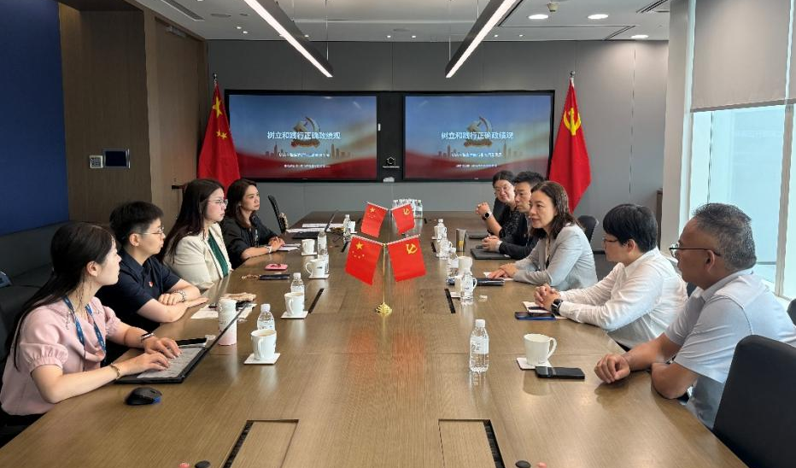
为庆祝中国共产党成立105周年，深入开展树立和践行正确政绩观学习教育，6月23日，毕马威上海分所党委组织开展专题党课，并前往上海市工人文化宫上海工匠馆开展实地研学，推进理论授课与现场教学融合互促。毕马威上海分所党委书记杨洁，党委副书记、纪委书记王文立及党委委员出席活动。本次活动还特别邀请毕马威咨询党总支、评估党支部及税务党支部共同参加。
专题党课铸魂定向，校准履职思想航向。为引导全体党员端正思想坐标、明晰价值追求、压实执业责任，党委书记杨洁讲授题为《树立和践行正确政绩观 以实干担当护航行业高质量发展》的专题党课，为党员们带来了一场直击思想、启迪行动的党性教育。杨洁书记指出，政绩观是干事创业的“方向标”、履职尽责的“度量尺”，更是每一名专业从业者必须扛牢的“责任状”。注册会计师身处市场经济前沿，一言一行、每一项执业判断，直接关系行业公信力、市场公平秩序与社会公众切身利益，容不得半点偏差与松懈。党课紧紧围绕“政绩为谁而树、树什么样的政绩、靠什么树政绩”三大核心命题，结合审计鉴证、风险防控、专业服务等行业特色，深度阐释财会从业人员正确政绩观的实践内涵，引导党员同志以诚信立本，以质量立业，以专业立身，以实干立功，以经得起市场、公众、历史检验的专业实绩诠释党员使命担当。
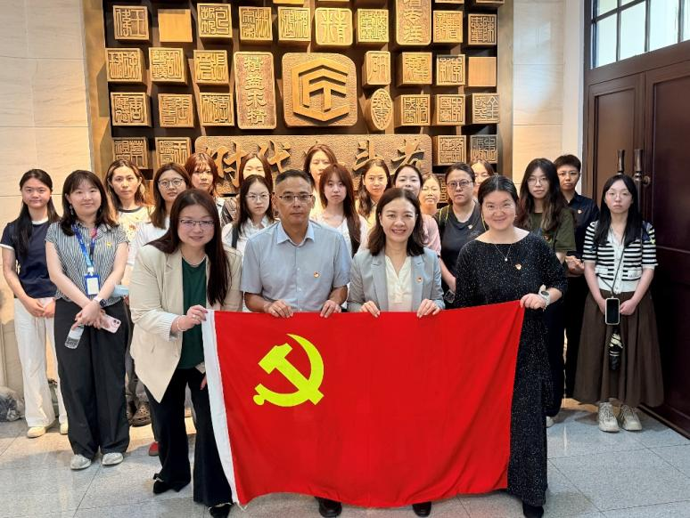
在场党委委员分别结合日常工作开展集中交流研讨。各位委员紧扣党课核心要义，对照正确政绩观要求查摆工作短板、分享学习感悟、梳理落实举措，一致表示要把正确政绩观融入经营管理与执业监督全过程，发挥党委班子示范引领作用，带头守牢执业质量底线，以务实举措推动分所党建与业务深度融合。
纸上得来终觉浅，知行合一悟初心。专题党课结束后，20余名党员前往上海市工人文化宫上海工匠馆开展实地研学，沉浸式感悟工匠精神。展馆内220余件实物展品串联起上海民族工业崛起、产业迭代升级的百年征程，一代代劳动者扎根一线、攻坚克难的奋斗故事，生动诠释了贯穿百年的实干底色与为民初心，让党员们对“何为实干、何为实绩”有了具象深刻的体悟。
参观结束后，党员代表交流学习心得，纷纷表示，作为深耕审计一线的从业者，将把此次专题学习与实地研学成果转化为履职动能，传承发扬上海工人持之以恒、攻坚克难的工匠精神，深耕专业、恪尽职守、从严执业，以高质量专业服务护航事务所稳健高质量发展，持续助力注册会计师行业行稳致远，为国家市场经济健康有序发展贡献专业力量。

百年征程铸伟业 同心向党庆华诞
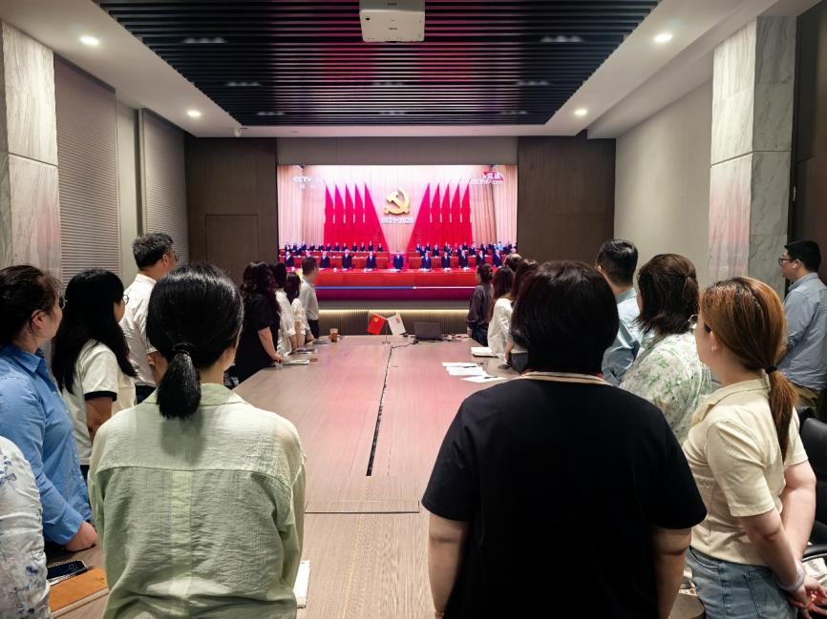
——财瑞党支部开展庆祝建党105周年主题党日活动
7月1日，庆祝中国共产党成立105周年大会在北京人民大会堂隆重举行。为深入学习贯彻大会精神，感悟百年大党奋进力量，财瑞党支部组织全体党员集中观看大会直播并重温入党誓词。
伴随着雄壮激昂的国歌，全体党员肃然起立、齐声歌唱，现场氛围庄重肃穆。“七一勋章”获得者诠释了共产党人坚定信念、践行宗旨、拼搏奉献的高尚品质和崇高精神，让在场的所有人深受触动与鼓舞。105年来，中国共产党团结带领全国各族人民，创造了举世瞩目的发展成就，书写了中华民族几千年历史上最恢宏的史诗。大家认真聆听习近平总书记的讲话，深刻领会新时代新征程我们肩负的使命和任务。
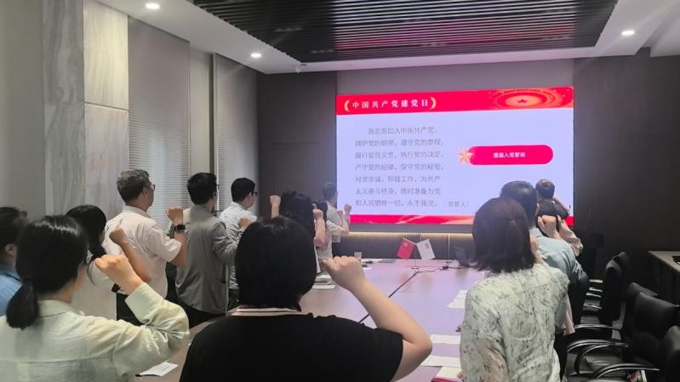
直播活动落下帷幕后，党支部组织全体党员面向党旗重温入党誓词，以铿锵誓言坚定初心使命。随后大家郑重签订党员廉洁承诺书，进一步筑牢拒腐防变思想防线，严守纪律规矩、绷紧廉洁之弦。
全体党员将以此次大会精神为指引，以“七一勋章”获得者为榜样，牢记初心使命，把学习成果转化为干事实效，持续深化理论学习，推动党建与业务深度融合，立足本职担当作为，以实干实绩献礼建党105周年，为高质量发展贡献财瑞力量。

党建引领聚合力 互助基金暖人心
——琳方党支部启动“员工互助爱心帮扶项目”并完成首笔救助
为深入践行“我为群众办实事”的长效机制，切实将党组织的关怀落到实处，近日，琳方会计师事务所党支部联合税务师党支部、工会，正式启动“员工互助爱心帮扶项目”，同步设立员工互助专项基金，以实际行动诠释“同舟共济、守望相助”的家园文化。
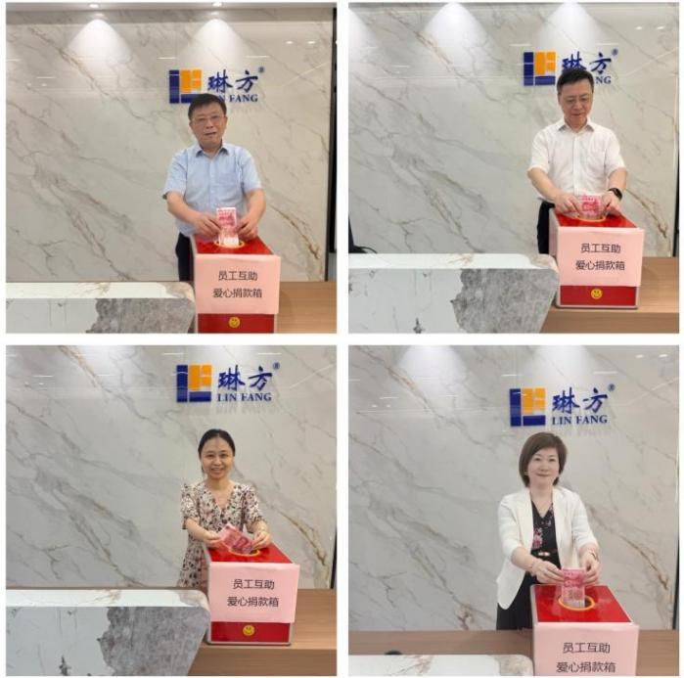
该项目源于党支部对员工急难愁盼问题的常态化调研。了解到部分员工因突发疾病、家庭变故等原因面临困难后，党支部与工会迅速研究，决定搭建一个常态化、规范化、透明化的内部互助平台。三方联合发布《员工互助爱心捐款倡议书》，明确项目坚持“自愿参与、不限金额、不施压不攀比”的捐款原则，基金由工会代表和普通员工组成管理小组（高管占比不超过三分之一），实行专账核算、定期公示收支，既保障捐款人知情权，又严格保护受助员工个人隐私，确保每一分善款都在阳光下运行。事务所先行注入壹万伍仟元作为启动资金，为项目落地提供有力支撑。
项目启动后，党支部快速响应。当得知本所员工高某身患重大疾病、医疗负担沉重后，党支部书记却琴同志第一时间与工会主席周卫忠、高某分管领导及税务师事务所党支部书记前去探望慰问。却琴书记详细询问病情与治疗进展，鼓励高某保持乐观心态、安心休养。慰问组代表全体同事送上首笔员工互助专项基金壹万元，这份承载着党组织关怀与同事温情的帮助，让高某及家属深受感动。
此次帮扶是项目设立后的首次实践，彰显了党支部高效务实的作风和“员工有所呼、组织有所应”的担当。下一步，党支部将持续发挥战斗堡垒作用，以互助基金为纽带，常态化做好困难员工帮扶工作，同时引导全体员工互帮互助，共同营造温暖和谐、积极向上的团队氛围，让党旗在基层一线高高飘扬，让爱心在事务所生生不息。

追寻红色足迹 汲取奋进力量
——中财信党支部赴贵州开展红色主题教育活动
为庆祝中国共产党成立105周年，进一步坚定理想信念、赓续红色血脉，近日，中财信党支部组织全体党员赴贵州遵义、贵阳开展以“追寻红色足迹，汲取奋进力量”为主题的红色教育实践活动。党员同志们沿着革命先辈的足迹，重温峥嵘岁月，在红色遗址前感悟信仰伟力，接受了一次深刻的党性洗礼。

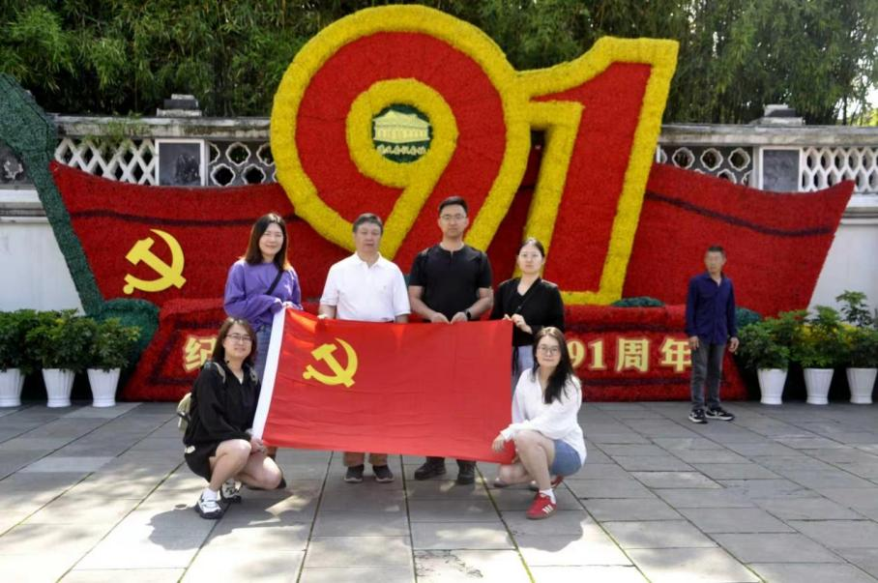
遵义会议纪念馆是新中国成立后建立的第一批革命纪念馆，被中央宣传部等部门授予为全国爱国主义教育示范基地、全国首批“国家一级博物馆”等荣誉称号，是传承红色基因、弘扬长征精神和遵义会议精神的重要阵地。遵义会议是中国共产党历史上生死攸关的转折点。在遵义会议陈列馆，党员同志们仔细观看历史文物与复原场景，重温那场挽救了党、挽救了红军、挽救了中国革命的重要会议。大家深刻体会到，坚持真理、修正错误、敢于担当的遵义会议精神，至今仍是党员干部的宝贵财富。
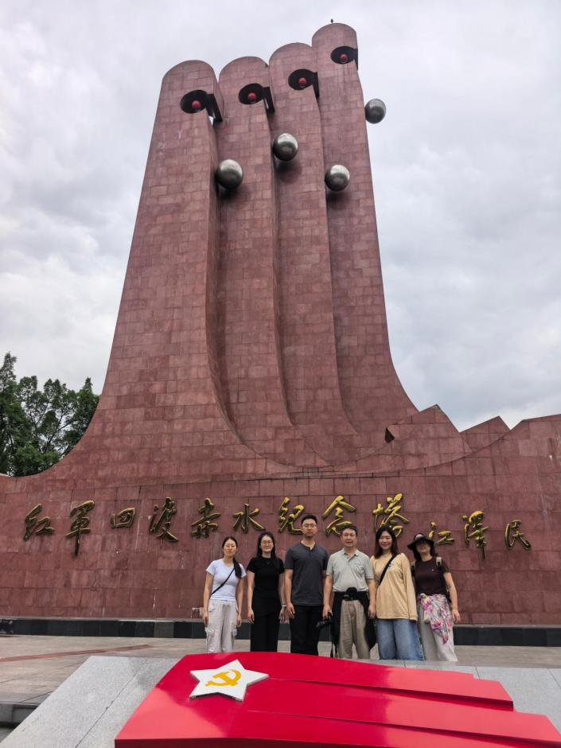
红军四渡赤水纪念塔矗立于贵州省仁怀市茅台镇赤水河西岸朱砂堡顶，是为纪念中央红军长征中“四渡赤水”伟大胜利而建的核心红色地标。红军四渡赤水纪念塔及所在的纪念园是‌全国100个红色旅游经典景区‌之一，也是重要的‌爱国主义教育基地‌。党员们登临塔前，聆听四渡赤水的光辉战例，感悟毛主席“用兵如神”的军事指挥艺术。“雄关漫道真如铁，而今迈步从头越。”娄山关大捷是红军长征以来的首次大胜。党员同志们登上险隘，在群山巍巍中追忆激战场景，感受红军将士不怕牺牲、勇往直前的英雄气概。
此次红色教育实践活动结束后，党员同志们一致表示，这次活动不仅是一次地理上的“红色足迹”追寻，更是一次思想上的“精神补钙”。红色基因，代代相传；初心使命，时时不忘。党支部将以此次活动为契机，持续深化党史学习教育，引导党员同志们以更加昂扬的姿态投身工作，为行业高质量发展贡献力量。铭记历史，是为了更好地开创未来。致敬先烈，永远在路上。

立信佳诚东审党支部组织党员赴红旗渠开展红色教育实践活动
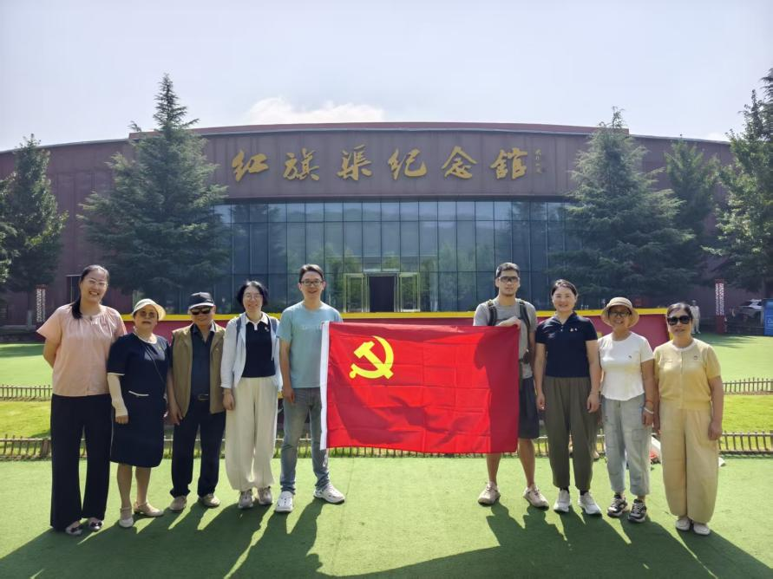
七月盛夏，红旗漫卷，精神薪火相传。为深学细悟习近平新时代中国特色社会主义思想，激励广大党员筑牢信仰之基、强化担当之责，在这个充满激情与记忆的红色七月，立信佳诚东审党支部组织党员赴河南安阳红旗渠开展红色教育实践活动。
此次实践教育坚持实地探访、现场教学与专题学习有机融合，让全体党员在沉浸式体验中接受了一场触及灵魂的红色洗礼，于行走中感悟初心，于实践中汲取力量。通过将课堂搬至红色教育基地，让党员群众在实景实境中感悟红旗渠精神力量，进一步凝聚共识、振奋精神，是深化党性教育、推进树立和践行正确政绩观学习教育的重要举措。大家一致表示，通过实地看、现场听、用心悟，真正读懂了红旗渠精神与扁担精神的丰富内涵，感受到革命先辈的奋斗初心。在今后的工作中，必将把此次学习汲取的精神力量转化为干事创业的强大动力，传承红色基因，践行使命担当，以更加饱满的热情、更加昂扬的斗志投身发展建设，为推动高质量发展贡献智慧与力量。

传承长征精神 淬炼党员初心
——宏大东亚、财瑞党支部开展观影《四渡》主题党日活动
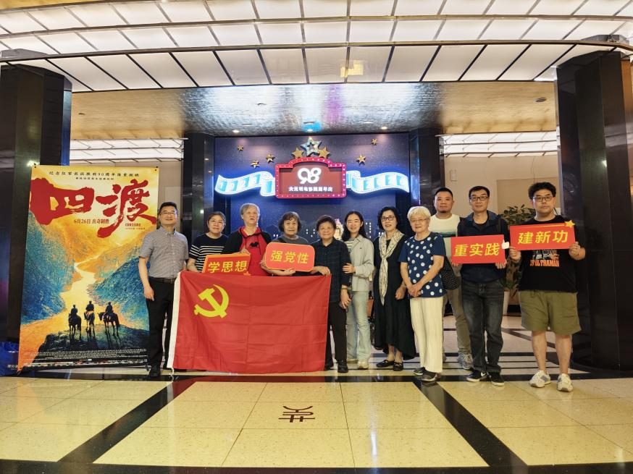
今年是中国共产党成立105周年，恰逢红军长征胜利90周年。为追忆长征恢弘历史，弘扬四渡赤水精神，扎实推进支部红色主题教育走深走实，包括宏大东亚、财瑞党支部在内的事务所党支部组织党员和部分群众观看重大历史题材红色影片《四渡》，在光影中重温峥嵘岁月，汲取奋进力量。
四渡赤水经典战役蕴藏着红军长征中的军事智慧与红色信仰，3万红军冲出40万敌军重围，完成长征路上的重要战略转移。四渡赤水精神作为长征精神的重要组成部分，集中体现了党的政治品格与军事斗争智慧。观影现场全体党员全神贯注，被直击人心的历史画面深深震撼，大家既为革命岁月的艰难困苦而感怀，更为先烈们舍生取义、忠诚不渝的崇高品格而动容。
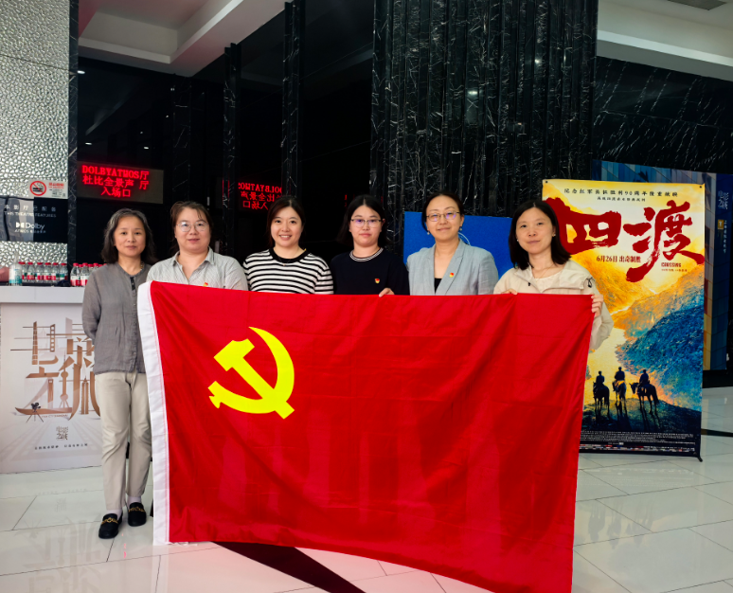
历史川流不息，红色精神代代相传。观影结束后，党员同志们纷纷交流心得体会，大家真切感悟到如今安稳生活来之不易。党支部将以此次观影活动为契机，牢记初心使命，奋进复兴征程，把崇高的革命精神转化为履职尽责的实际行动。每一位审计人必须坚持树立正确的政绩观，把每一个项目做实、做细，让每一份报告都经得起检验，以坚定信念、过硬作风、扎实业绩践行党员使命，永葆共产党员的先进性、纯洁性和责任感。

报：中国注册会计师行业党委，上海市财政局党组，市委社会工作部
责任编辑：俞家恒 编辑：毛婵婷 电话：64226890

